Automatización Robótica de Procesos con n8n: Diseño e implementación de un pipeline multi-fuente con transformación en JavaScript
Jean Zapata
Universidad Técnica Particular de Loja - Dirección General de Tecnologías de Información y Telecomunicaciones

I. RESUMEN / ABSTRACT
Resumen- Este artículo presenta el diseño e implementación de un pipeline automatizado en n8n para integrar datos provenientes de tres servicios externos: Open Library, REST Countries y Open-Meteo. La solución fue construida bajo una arquitectura modular y paralela, en la cual cada rama cumple una responsabilidad independiente antes de consolidarse en un reporte final en formato JSON. El trabajo se enmarca dentro de la Automatización Robótica de Procesos (RPA), entendida como la configuración de robots de software capaces de ejecutar tareas digitales repetitivas con trazabilidad, control de errores y resultados observables. A diferencia de una automatización lineal, el pipeline desarrollado separa la obtención de recursos académicos, la normalización de indicadores de país y el cálculo de estadísticas climáticas, permitiendo que los datos sean procesados de manera ordenada. Además, se incorporó lógica personalizada en JavaScript para filtrar registros, calcular variables derivadas y preparar una salida limpia para análisis posterior. El documento organiza la propuesta en formato tipo IEEE, relacionando el estado del arte de RPA con la práctica técnica desarrollada.
Palabras clave- RPA, n8n, pipeline, JavaScript, APIs, Open-Meteo, REST Countries, Open Library, JSON.
Abstract- This paper describes the design and implementation of an automated n8n pipeline that integrates data from three external services: Open Library, REST Countries, and Open-Meteo. The solution follows a modular and parallel workflow architecture in which each branch performs an independent task before the results are merged into a structured JSON report. The work is framed as an applied Robotic Process Automation case, emphasizing traceability, error control, data transformation, and reusable outputs. Custom JavaScript nodes were used to filter academic resources, normalize country indicators, compute demographic density, and calculate regional weather statistics.

II. INTRODUCCIÓN
La transformación digital ha incrementado la cantidad de tareas que las organizaciones ejecutan sobre plataformas web, servicios externos y repositorios de información. Aunque muchas actividades ya se realizan en entornos digitales, todavía existen procesos repetitivos que dependen de la intervención manual: consultar una fuente, copiar datos, transformar campos, filtrar resultados, validar estructuras y consolidar información en un reporte. Este tipo de trabajo consume tiempo y puede generar errores cuando la actividad se repite con frecuencia.
En este escenario, la Automatización Robótica de Procesos adquiere relevancia porque permite diseñar flujos capaces de ejecutar tareas digitales con reglas definidas. Un robot de software no necesariamente debe imitar clics sobre una interfaz; también puede consultar APIs, leer archivos, transformar estructuras JSON, aplicar condiciones y generar salidas listas para otros sistemas. Por ello, las plataformas de automatización modernas se han convertido en herramientas útiles tanto para entornos empresariales como para prácticas académicas de ingeniería.
El presente trabajo se centra en una práctica desarrollada con n8n. El reto consistió en construir un pipeline multi-fuente que integrara información desde tres servicios públicos. La primera fuente, Open Library, fue utilizada para obtener recursos académicos relacionados con automatización de procesos. La segunda fuente, REST Countries, permitió consultar indicadores geográficos y demográficos de Ecuador, Colombia y Perú. La tercera fuente, Open-Meteo, proporcionó datos climáticos de cinco ciudades ecuatorianas: Loja, Quito, Guayaquil, Cuenca y Manta.
El flujo no se diseñó como una simple cadena lineal. Por el contrario, se estructuró en ramas paralelas para separar responsabilidades y mejorar la legibilidad del proceso. Cada rama ejecuta una consulta, procesa la respuesta y entrega un resultado normalizado. Finalmente, un nodo Merge integra los datos y un nodo de código genera el reporte consolidado. Esta organización permite comprender el pipeline como un sistema de integración de datos, no únicamente como una secuencia de nodos conectados.
El documento se desarrolla siguiendo una estructura tipo IEEE. Primero, se presenta la fundamentación conceptual de RPA y workflows automatizados. Luego, se revisan trabajos y enfoques relacionados con automatización moderna. Posteriormente, se describen las herramientas utilizadas, la arquitectura del pipeline, las ramas técnicas, el manejo de errores y la estructura del reporte final. Finalmente, se analizan tendencias futuras y conclusiones derivadas de la práctica.
El objetivo principal del artículo es explicar de forma técnica cómo se construyó el pipeline, qué decisiones de diseño se tomaron y por qué n8n resulta adecuado para este tipo de automatización. De esta manera, el trabajo no se limita a mostrar una captura del flujo, sino que documenta el razonamiento que permitió convertir una actividad de consulta manual en una automatización modular, verificable y reutilizable.

III. MARCO CONCEPTUAL

A. Automatización Robótica de Procesos
La Automatización Robótica de Procesos, conocida como RPA, se orienta a la ejecución automática de tareas digitales repetitivas mediante robots de software. Desde una perspectiva de ingeniería, un robot de software puede entenderse como una secuencia de operaciones configuradas para recibir una entrada, ejecutar reglas y producir una salida controlada. Esta definición permite diferenciar RPA de una simple acción aislada, ya que incorpora criterios de repetibilidad, trazabilidad y control.
RPA resulta especialmente útil cuando una tarea cumple tres condiciones: se repite con frecuencia, posee reglas relativamente estables y genera resultados que pueden verificarse. En el pipeline desarrollado, estas condiciones se observan claramente. Las consultas a APIs son repetibles, las transformaciones siguen reglas definidas en JavaScript y la salida final puede validarse mediante la estructura del JSON consolidado.
La automatización moderna ha evolucionado desde los bots que interactúan con interfaces gráficas hacia flujos integrados por APIs y eventos. Esta evolución reduce la fragilidad del proceso, ya que una consulta directa a un servicio HTTP suele ser más estable que la emulación de clics en una página. Por esta razón, n8n se ajusta al enfoque del reto, debido a que permite conectar servicios web, transformar datos y consolidar respuestas sin construir una aplicación completa desde cero.

B. Workflow y arquitectura por nodos
Un workflow es la representación lógica del recorrido que siguen los datos dentro de una automatización. En n8n, este recorrido se materializa mediante nodos. Cada nodo cumple una responsabilidad específica: iniciar la ejecución, consultar una API, transformar información, iterar elementos, unir ramas o generar una salida final. La ventaja de este modelo es que el flujo puede explicarse visualmente y, al mismo tiempo, mantenerse como una solución técnica funcional.
La arquitectura basada en nodos favorece la modularidad. Si una fuente externa cambia su estructura, se ajusta la rama correspondiente sin alterar todo el sistema. Esta característica es importante en proyectos de integración multi-fuente, porque cada API puede responder con formatos diferentes. Open Library devuelve una lista de documentos bibliográficos, REST Countries entrega objetos anidados con información del país y Open-Meteo requiere parámetros geográficos para obtener el clima por ciudad.
El diseño del pipeline se basó en ramas independientes. Esta decisión evita mezclar responsabilidades en un solo bloque de código y permite probar cada fuente por separado. Además, facilita la depuración, porque si una rama falla se puede identificar el origen del problema sin revisar todo el flujo. En términos de ingeniería, esta separación responde al principio de bajo acoplamiento y alta cohesión.

C. Transformación de datos con JavaScript
Los datos obtenidos desde APIs externas no siempre poseen la estructura requerida para un reporte final. Por ello, el pipeline utiliza nodos Code con JavaScript para realizar transformaciones personalizadas. Esta decisión ofrece flexibilidad porque permite recorrer arreglos, extraer propiedades anidadas, aplicar filtros, calcular métricas y construir objetos JSON homogéneos.
En la rama académica, JavaScript se utiliza para filtrar libros cuya publicación sea igual o posterior a 2015 y para limitar la salida a un número controlado de registros. En la rama de países, se emplea para extraer capital, población, área, moneda e idioma oficial, además de calcular la densidad poblacional. En la rama climática, permite organizar las temperaturas por ciudad y calcular estadísticas regionales como promedio, máxima, mínima, rango térmico y ciudad con mayor viento.
La transformación con código evita que el flujo dependa únicamente de la estructura original de cada API. En lugar de entregar respuestas brutas, el pipeline produce un reporte limpio y con nombres de campos comprensibles. Esta normalización es esencial para que los resultados puedan ser utilizados por otros procesos o usuarios sin necesidad de conocer el formato interno de cada servicio externo.

D. Manejo de errores y resiliencia
En un entorno de integración con servicios externos, los errores no deben considerarse situaciones excepcionales, sino escenarios esperados. Una API puede responder lentamente, devolver un código de error, cambiar su estructura o no entregar datos completos. Por esta razón, una automatización robusta debe estar preparada para detectar fallos y continuar procesando lo que sí esté disponible.
El pipeline incorporó la configuración On Error: Continue Regular Output en los nodos HTTP Request. Esta opción permite que una falla parcial no detenga la ejecución global. Además, los nodos Code pueden construir objetos de error con información del nodo afectado, la fuente, el mensaje y el timestamp. De esta manera, el reporte final puede indicar si la ejecución fue completa o si alguna rama presentó inconvenientes.
La resiliencia del flujo se relaciona con su utilidad práctica. Si una de las fuentes falla y el sistema se detiene por completo, se pierde la información de las demás ramas. En cambio, si el flujo conserva los resultados disponibles y registra el error, el usuario puede tomar decisiones informadas. Este comportamiento es propio de pipelines bien diseñados y diferencia una automatización básica de una solución mantenible.
Tabla I. Conceptos técnicos aplicados dentro del pipeline.
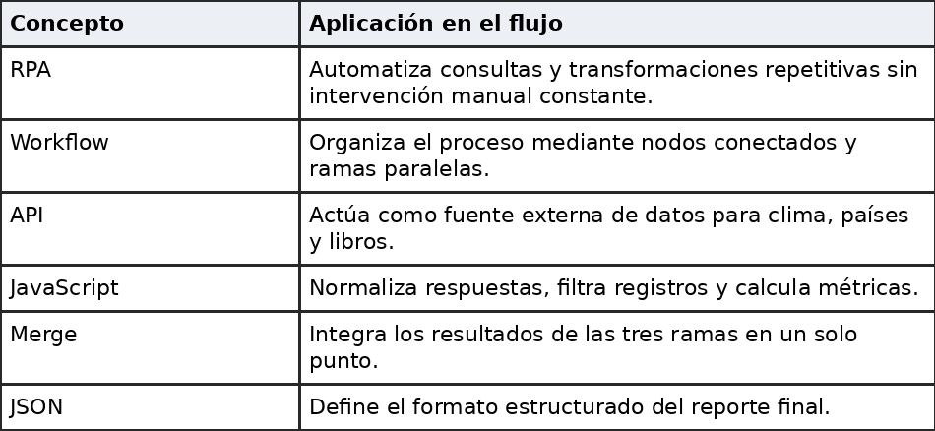

IV. TRABAJOS RELACIONADOS
La literatura sobre RPA describe una evolución desde la automatización de interfaces hacia la integración por APIs y eventos. En la primera generación, los robots se centraban en reproducir acciones humanas sobre sistemas legados: clics, escritura, lectura de pantalla y navegación por formularios. Este enfoque sigue siendo útil cuando no existen APIs disponibles, pero puede ser frágil ante cambios visuales en la interfaz.
La segunda generación de RPA se apoya en servicios web, APIs REST, webhooks y orquestadores visuales. Herramientas como n8n, Make, Zapier, Power Automate, Prefect y Airflow permiten construir flujos que conectan sistemas de manera más estable. En este paradigma, el robot ya no necesita interactuar con la pantalla del usuario, sino que se comunica directamente con servicios digitales mediante solicitudes estructuradas.
Los trabajos relacionados también destacan la importancia de la observabilidad. Una automatización debe generar evidencia de sus ejecuciones, registrar errores y permitir depuración. Esta característica es fundamental cuando el flujo depende de servicios externos, porque el responsable debe saber qué fuente falló, en qué momento ocurrió el error y qué datos sí fueron procesados correctamente.
En instituciones educativas, RPA se ha utilizado para automatizar procesos administrativos, gestión documental, reportes internos, consultas a sistemas académicos y generación de certificados. Estos casos demuestran que la automatización no solo pertenece al ámbito empresarial, sino que también puede apoyar actividades universitarias. La práctica desarrollada con n8n se alinea con esta tendencia, porque permite integrar información desde múltiples fuentes y producir una salida reutilizable.
La integración de inteligencia artificial representa una línea reciente dentro de la automatización. Los agentes basados en modelos de lenguaje pueden clasificar documentos, interpretar solicitudes y apoyar decisiones menos estructuradas. Aunque el pipeline implementado no depende de IA generativa, su arquitectura podría extenderse en el futuro para clasificar automáticamente recursos académicos o generar resúmenes analíticos a partir de los datos recolectados.
El trabajo presentado se ubica principalmente en el enfoque de RPA moderno basado en APIs. No se automatiza una interfaz gráfica, sino que se construye un flujo que consulta servicios externos, transforma respuestas y genera un resultado estructurado. Esta decisión mejora la estabilidad del proceso y lo hace más comprensible desde el punto de vista técnico.
Tabla II. Evolución del RPA y relación con la práctica desarrollada.
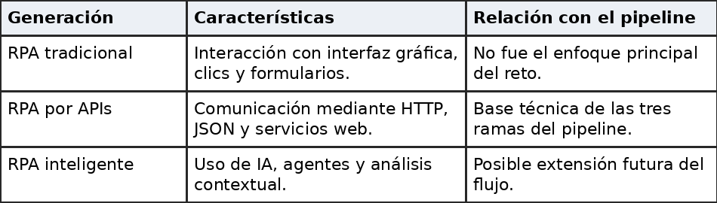

V. HERRAMIENTAS Y TECNOLOGÍAS

A. n8n como plataforma de automatización
n8n fue seleccionado como plataforma principal porque permite diseñar automatizaciones mediante una interfaz visual basada en nodos. Esta característica facilita el desarrollo incremental: primero se configura una fuente, luego se prueba su respuesta, después se transforma el resultado y finalmente se conecta con las demás ramas. Además, n8n permite incorporar código cuando la lógica visual no es suficiente.
En el flujo desarrollado se utilizaron distintos tipos de nodos. El nodo Inicio activa el pipeline. Los nodos HTTP Request consultan las APIs externas. Los nodos Code ejecutan JavaScript para normalizar datos y preparar estructuras. El nodo Iterador_Ciudades_Loop procesa una lista de ciudades de forma secuencial. El nodo Unir_Ramas_Pipeline integra los resultados y el nodo Reporte_Final_Consolidado construye el objeto final.
La captura del flujo evidencia que el diseño se organizó de manera visual para facilitar la lectura. Las ramas aparecen separadas y conectadas al nodo Merge. Esta organización ayuda a comprender qué parte del pipeline corresponde a cada fuente. También permite presentar el proyecto en una demostración, ya que el recorrido de los datos puede seguirse desde el inicio hasta la salida final.

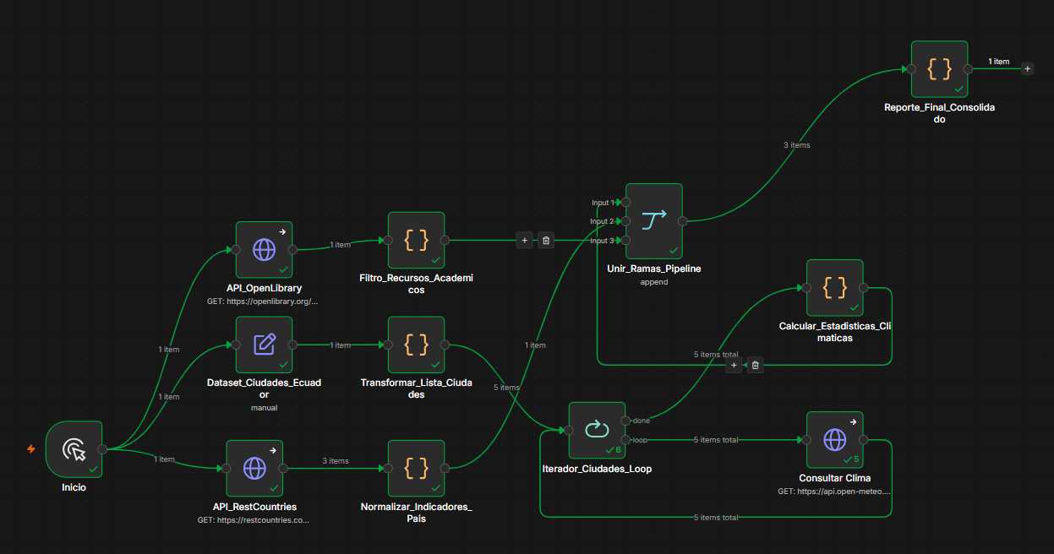
Fig. 1. Arquitectura implementada en n8n para el pipeline multi-fuente con tres ramas y reporte consolidado.

B. Descripción general del flujo implementado
El flujo inicia en el nodo Inicio, que actúa como disparador manual. Desde este punto se activan tres rutas. La primera ruta consulta Open Library y filtra recursos académicos; la segunda consulta REST Countries y normaliza indicadores; la tercera parte de un dataset local de ciudades ecuatorianas y consulta Open-Meteo para obtener información climática. Esta división permite ejecutar tareas distintas sin mezclar sus estructuras de datos.
La rama superior corresponde a recursos académicos. El nodo API_OpenLibrary realiza una solicitud HTTP usando como término de búsqueda la automatización de procesos. La respuesta contiene una lista amplia de documentos. Luego, el nodo Filtro_Recursos_Academicos aplica JavaScript para eliminar registros sin año de publicación, conservar únicamente publicaciones desde 2015 y limitar el resultado a diez elementos. Esta depuración evita saturar el reporte final.
La rama central corresponde a indicadores de país. El nodo API_RestCountries consulta los códigos de Ecuador, Colombia y Perú. La respuesta de esta API contiene objetos anidados, por lo que el nodo Normalizar_Indicadores_Pais extrae únicamente los campos requeridos: nombre común, capital, población, área, moneda e idioma. Además, calcula la densidad poblacional dividiendo la población entre el área territorial.
La rama inferior corresponde al clima regional. El nodo Dataset_Ciudades_Ecuador contiene una lista fija de cinco ciudades con latitud y longitud. El nodo Transformar_Lista_Ciudades convierte ese arreglo en elementos individuales. Después, el nodo Iterador_Ciudades_Loop recorre cada ciudad y envía sus coordenadas al nodo Consultar Clima. Cuando se completa el recorrido, el nodo Calcular_Estadisticas_Climaticas construye estadísticas agregadas.
El nodo Unir_Ramas_Pipeline recibe los resultados de las tres rutas. Su función es centralizar los datos sin modificar su contenido. Luego, Reporte_Final_Consolidado construye una estructura JSON con versión, timestamp, estado, fuentes consultadas, clima regional, contexto de país, recursos académicos y errores. Esta salida resume el comportamiento completo del pipeline en un solo objeto.
Tabla III. Nodos principales del flujo y función técnica.
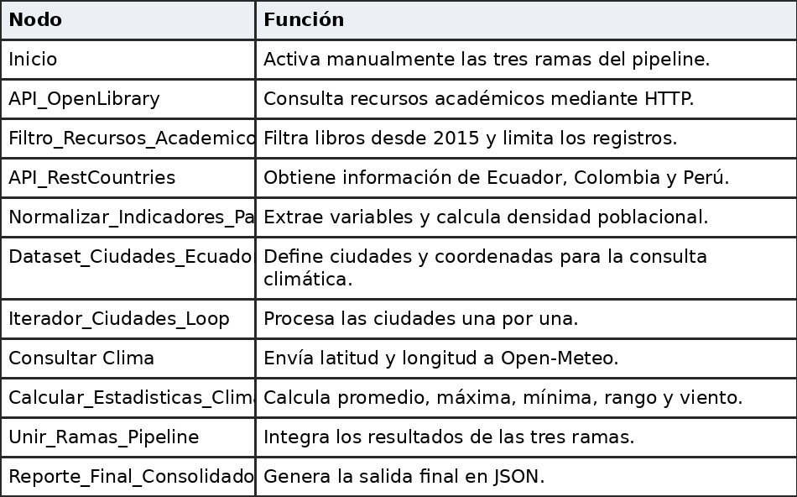

C. Rama de recursos académicos
La rama de recursos académicos tiene como objetivo recuperar literatura relacionada con automatización de procesos. El punto de entrada es el nodo API_OpenLibrary, que realiza una petición HTTP al servicio de búsqueda de Open Library. Esta consulta devuelve documentos con campos como título, autores, año de publicación y otros metadatos bibliográficos. Sin embargo, no todos los registros son útiles para el reporte.
Para depurar la respuesta, el nodo Filtro_Recursos_Academicos utiliza JavaScript. Primero, verifica si la respuesta contiene errores o si no existe el arreglo de documentos. En caso de detectar una respuesta inválida, construye un objeto de error con información sobre el nodo, la fuente y el momento del fallo. Si la respuesta es válida, filtra los documentos para conservar únicamente aquellos con año de publicación mayor o igual a 2015.
La decisión de limitar los resultados a diez registros permite que el reporte final sea manejable. En un pipeline de integración, no siempre es conveniente trasladar todo el volumen recibido desde una API. Muchas veces se requiere una selección representativa o un subconjunto útil para análisis. En este caso, el filtro evita entregar una lista excesiva y mejora la legibilidad del JSON final.
Esta rama también demuestra cómo un nodo Code puede cumplir funciones de validación y transformación al mismo tiempo. No solo se extraen los campos título, autor y año, sino que también se controla la ausencia de datos. Cuando un libro no posee autor, el flujo puede asignar un valor por defecto como “Autor desconocido”. De esta manera, la salida mantiene una estructura uniforme.

D. Rama de indicadores de país
La rama de indicadores de país consulta información geográfica y demográfica de Ecuador, Colombia y Perú. Para ello, el nodo API_RestCountries envía una petición HTTP utilizando códigos de país. La respuesta contiene datos amplios sobre cada nación, pero muchos campos no son necesarios para el objetivo del reporte. Por esta razón, se implementó un nodo de normalización.
El nodo Normalizar_Indicadores_Pais transforma la respuesta original en un arreglo más simple. La lógica identifica la moneda oficial a partir del objeto currencies, obtiene el idioma desde languages y recupera información como capital, población y área. Además, calcula la densidad poblacional. Esta variable no viene directamente como campo principal, sino que se deriva mediante una operación aritmética.
El cálculo de densidad poblacional permite enriquecer la respuesta original. Esto demuestra que el pipeline no se limita a copiar datos desde una fuente externa, sino que puede generar información secundaria a partir de variables base. En proyectos de análisis, este tipo de transformación es importante porque prepara indicadores que luego pueden ser utilizados en reportes o tableros.
La normalización también resuelve el problema de estructuras anidadas. Las APIs suelen devolver datos diseñados para múltiples usos, no necesariamente para el formato que requiere un proyecto específico. Por ello, extraer solo los campos relevantes mejora el consumo posterior del reporte y reduce complejidad para el usuario final.

E. Rama de clima regional
La rama climática es la más dinámica del pipeline porque requiere recorrer una lista de ciudades y consultar una API por cada ubicación. El flujo inicia con el nodo Dataset_Ciudades_Ecuador, que contiene una lista de objetos con nombre de ciudad, latitud y longitud. Las ciudades incluidas son Loja, Quito, Guayaquil, Cuenca y Manta.
El nodo Transformar_Lista_Ciudades convierte la lista en elementos individuales para que puedan procesarse dentro del bucle. Luego, Iterador_Ciudades_Loop toma cada ciudad y la envía al nodo Consultar Clima. Esta consulta usa parámetros dinámicos, ya que la latitud y longitud cambian en cada iteración. De esta manera, el mismo nodo HTTP Request puede reutilizarse para todas las ciudades.
Una vez obtenidas las respuestas, el nodo Calcular_Estadisticas_Climaticas organiza la información y calcula métricas regionales. Entre ellas se incluyen promedio de temperatura, temperatura máxima, temperatura mínima, rango térmico absoluto, ciudad con alerta de calor, ciudad con alerta de frío y ciudad con mayor viento. Estas métricas permiten que el reporte no solo muestre datos individuales, sino también una lectura agregada de la región.
La rama climática evidencia el valor de combinar iteración con transformación. Si el proceso se realizara manualmente, el usuario tendría que repetir cinco consultas, copiar resultados y calcular estadísticas. En el workflow, esas acciones quedan automatizadas y documentadas. Además, el diseño permite agregar nuevas ciudades modificando únicamente el dataset inicial, sin rediseñar toda la rama.
Tabla IV. Salidas generadas por cada rama del pipeline.
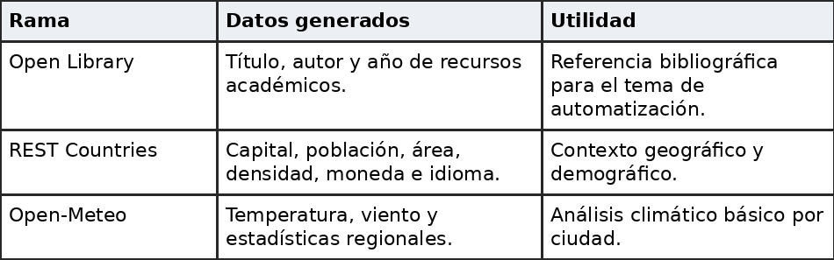

F. Consolidación del reporte JSON
La etapa de consolidación se realiza después de que cada rama entrega su salida normalizada. El nodo Unir_Ramas_Pipeline actúa como punto de encuentro. Su propósito es recibir los tres conjuntos de datos y pasarlos al nodo final. En esta etapa es importante que cada rama tenga una estructura clara, porque el reporte final necesita identificar qué objeto corresponde a clima, país o recursos académicos.
El nodo Reporte_Final_Consolidado empaqueta toda la información en un objeto JSON. La estructura incluye una versión del pipeline, un timestamp de ejecución, el estado del procesamiento, las fuentes consultadas y los bloques de resultados. Esta organización permite que el reporte sea leído por una persona o consumido por otro sistema. La inclusión de timestamp es importante porque entrega trazabilidad temporal.
La salida final no debe entenderse como una simple impresión de resultados. Representa el producto del pipeline. Si el flujo se integrara con una base de datos, una API interna o un tablero analítico, este JSON sería el insumo principal. Por eso, la construcción de una estructura limpia y consistente es una decisión técnica relevante.
El reporte también contempla un arreglo de errores. Aunque la ejecución presentada fue completa, la existencia de este campo permite que el flujo pueda representar escenarios fallidos sin cambiar su estructura. Esta práctica mejora la estabilidad del contrato de datos: incluso si una fuente falla, el consumidor del reporte sabe dónde buscar la información de error.
Tabla V. Estructura lógica del reporte final consolidado.
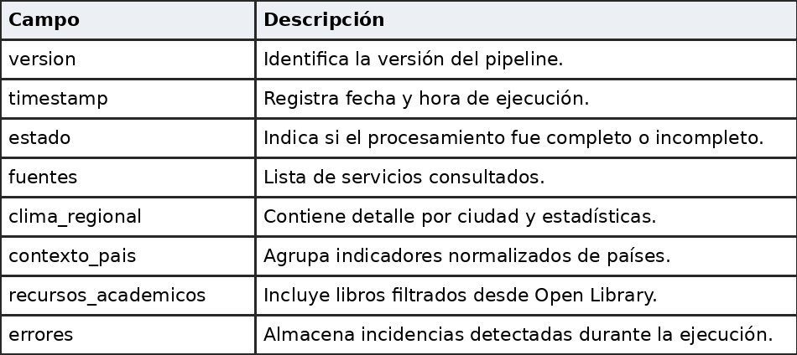

G. Decisiones de diseño
La primera decisión fue utilizar una arquitectura paralela. Esto permitió separar fuentes con naturaleza distinta y evitar un flujo monolítico. La rama académica trabaja con documentos, la rama de países trabaja con indicadores geográficos y la rama climática trabaja con coordenadas e iteración. Si estas tareas se mezclaran, el flujo sería más difícil de interpretar y mantener.
La segunda decisión fue usar JavaScript dentro de nodos Code. Aunque n8n ofrece muchos nodos visuales, la transformación de respuestas JSON complejas requiere flexibilidad. JavaScript permitió aplicar filtros, cálculos, validaciones y construcción de objetos finales. Esta decisión fue especialmente importante para extraer propiedades anidadas en REST Countries y para calcular estadísticas climáticas.
La tercera decisión fue centralizar el empaquetado final en un único nodo. En lugar de generar reportes separados por rama, el flujo produce una salida integrada. Esto facilita el consumo del resultado y evita que el usuario tenga que unir manualmente datos dispersos. Además, simplifica la validación porque existe un único objeto final que representa toda la ejecución.
La cuarta decisión fue incorporar tolerancia a fallos en las peticiones HTTP. Los servicios externos no dependen del desarrollador del flujo; por tanto, la automatización debe asumir que pueden fallar. Permitir que el flujo continúe ante un error parcial mejora la resiliencia del sistema y conserva los datos de las ramas que sí respondieron correctamente.
Tabla VI. Decisiones de diseño y justificación.
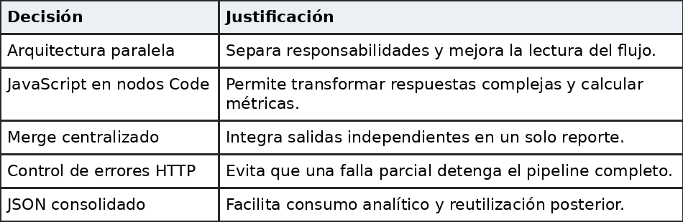

H. Validación funcional del pipeline
La validación funcional del pipeline se realizó comprobando que cada rama entregara un resultado coherente. En la rama académica se revisó que los libros tuvieran título, autor y año. En la rama de países se verificó que los valores de capital, población, área, moneda e idioma estuvieran presentes. En la rama climática se confirmó que las ciudades procesadas conservaran su nombre y que las estadísticas fueran calculadas a partir de valores numéricos.
Un criterio importante fue confirmar que el reporte final incluyera los tres bloques de información. Si una rama no aparece en el JSON, el proceso de consolidación no cumple su propósito. Por esta razón, el nodo final busca los datos por sus nombres lógicos y los inserta en la estructura correspondiente. Este mecanismo reduce la dependencia del orden físico en que llegan los elementos.
También se verificó la existencia del estado de procesamiento y del arreglo de errores. Aunque el caso exitoso produce un estado completo, el diseño contempla escenarios incompletos. Esta validación es necesaria porque un pipeline real debe comunicar no solo resultados, sino también incidencias.
La evidencia visual del flujo permite comprobar que los nodos se ejecutaron correctamente. En la captura se observan marcas de finalización y cantidades de elementos procesados. Esta información es útil durante la defensa del proyecto, porque permite explicar no solo qué hace el flujo, sino también cómo se comportó durante la ejecución.

I. Secuencia de construcción del workflow
El desarrollo del workflow puede explicarse como una práctica realizada en fases. La primera fase consistió en definir las fuentes externas y reconocer qué tipo de información podía obtenerse de cada una. Esta decisión fue importante porque no todas las APIs cumplen la misma función. Open Library entrega documentos bibliográficos, REST Countries ofrece información territorial y Open-Meteo proporciona datos meteorológicos parametrizados por coordenadas. Identificar esta diferencia permitió asignar una responsabilidad clara a cada rama.
La segunda fase fue la creación del disparador inicial. En n8n, el nodo Inicio funciona como punto de arranque del proceso. Para la práctica se utilizó un disparador manual porque el objetivo era probar el pipeline, observar los resultados y corregir errores durante el desarrollo. Esta elección es adecuada en una etapa de aprendizaje, ya que permite ejecutar el flujo bajo demanda y revisar cada nodo sin esperar una programación automática.
La tercera fase consistió en configurar las consultas HTTP. Cada API fue incorporada mediante un nodo de solicitud. En Open Library se definió una búsqueda orientada a automatización de procesos; en REST Countries se usaron códigos de país; y en Open-Meteo se configuraron parámetros dinámicos para latitud y longitud. Esta fase permitió comprender que las APIs no se consumen de la misma forma: algunas reciben términos de búsqueda, otras códigos fijos y otras parámetros variables por iteración.
La cuarta fase se centró en la transformación de resultados. Después de obtener las respuestas, se revisó que las estructuras originales no eran adecuadas para un reporte final directo. Por ello, se agregaron nodos de código. Estos nodos redujeron el ruido de las respuestas, extrajeron campos relevantes y construyeron objetos con nombres claros. En esta etapa se evidencia la importancia de no entregar datos brutos, sino información preparada para el consumo analítico.
La quinta fase correspondió a la integración de ramas. Cuando cada bloque entregó su resultado normalizado, se conectó al nodo Merge. Esta integración no debe verse como un simple enlace visual, sino como la etapa donde el pipeline pasa de ser tres procesos aislados a un único sistema. La consolidación permite que el nodo final organice toda la información bajo una estructura común.
La sexta fase fue la generación del reporte final. El nodo Reporte_Final_Consolidado creó un objeto JSON con secciones claramente diferenciadas. Este resultado funciona como evidencia de la ejecución y como producto final del pipeline. Si posteriormente se quisiera guardar la información en una base de datos, enviar un correo o alimentar un tablero, este objeto sería el punto de partida.
La última fase fue la revisión del comportamiento del flujo. Se verificó que los nodos se ejecutaran, que las cantidades de elementos fueran coherentes y que el reporte incluyera las tres fuentes. Esta revisión permitió corregir problemas de mapeo, especialmente en la rama climática, donde era necesario conservar el nombre correcto de la ciudad después de cada consulta.
Tabla VIII. Fases seguidas para construir el workflow.
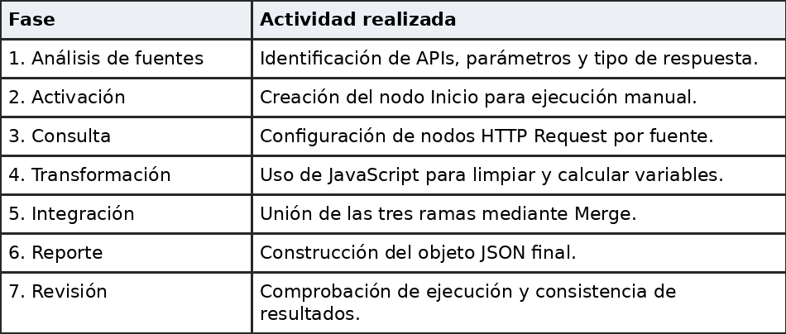

J. Criterios de calidad aplicados al pipeline
La calidad del pipeline puede evaluarse desde varios criterios. El primero es la claridad estructural. Un flujo visual debe permitir que otro usuario comprenda qué hace cada rama sin revisar inmediatamente el código interno. Por eso se utilizaron nombres descriptivos en los nodos, como API_OpenLibrary, Normalizar_Indicadores_Pais y Calcular_Estadisticas_Climaticas. Esta nomenclatura reduce ambigüedad y facilita el mantenimiento.
El segundo criterio es la consistencia de salida. Todas las ramas producen objetos JSON con una estructura definida. Esto evita que el nodo final reciba datos heterogéneos sin orden. La consistencia es especialmente importante cuando el resultado será usado por otro sistema, porque el consumidor debe saber qué campos existen y cómo interpretarlos.
El tercer criterio es la separación de responsabilidades. Cada rama resuelve un problema específico. La rama académica no calcula indicadores de país; la rama de países no realiza consultas climáticas; y la rama climática no filtra libros. Esta separación permite depurar el flujo por partes y reduce el impacto de un cambio externo.
El cuarto criterio es la capacidad de recuperación ante fallos. La configuración de continuación ante error evita que una API no disponible afecte completamente el pipeline. En una versión futura, este criterio podría reforzarse con reintentos automáticos, alertas y almacenamiento de logs. Sin embargo, incluso en la versión académica, ya se observa una intención de diseño resiliente.
El quinto criterio es la extensibilidad. El flujo puede crecer sin cambiar su estructura completa. Para agregar una nueva ciudad, se modifica el dataset inicial. Para incorporar otro país, se ajustan los códigos consultados. Para agregar una nueva fuente académica, se podría crear otra rama y conectarla al Merge. Esta posibilidad demuestra que la solución no fue diseñada como un caso rígido, sino como una base ampliable.
El sexto criterio es la trazabilidad. El reporte final incluye timestamp y estado del procesamiento. Estos campos permiten ubicar temporalmente una ejecución. Aunque el pipeline no almacena aún un historial externo, la estructura ya contempla información mínima para identificar cuándo se generó el resultado y qué fuentes participaron en la ejecución.
Tabla IX. Criterios de calidad evaluados en la automatización.
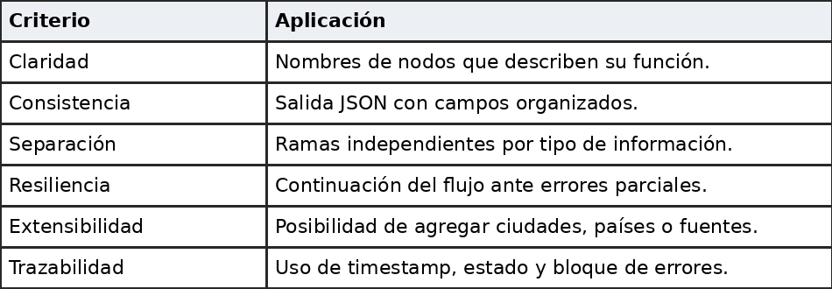

K. Interpretación técnica de la salida obtenida
La salida generada por el pipeline puede analizarse como un contrato de datos. Un contrato de datos define qué información entrega un proceso, cómo se estructura y qué significado tiene cada campo. En este caso, el objeto principal se denomina reporte y contiene bloques internos. Esta organización permite que un usuario o sistema pueda acceder directamente a clima_regional, contexto_pais o recursos_academicos sin recorrer toda la respuesta original de cada API.
El bloque clima_regional agrupa información por ciudad y estadísticas calculadas. Esta separación entre detalle y agregados es útil porque permite dos lecturas distintas. Por un lado, se pueden revisar los valores individuales de Loja, Quito, Guayaquil, Cuenca y Manta. Por otro lado, se puede analizar el promedio regional, la ciudad con mayor temperatura, la ciudad con menor temperatura y la ciudad con más viento. De esta forma, el reporte combina datos de base con indicadores derivados.
El bloque contexto_pais organiza información de Ecuador, Colombia y Perú. Estos datos pueden servir para comparaciones básicas entre países, especialmente población, área y densidad. Aunque el pipeline no realiza un análisis estadístico avanzado, ya prepara variables que podrían utilizarse en una visualización posterior. La densidad poblacional, por ejemplo, es un indicador calculado que facilita comparar territorios de tamaño distinto.
El bloque recursos_academicos funciona como apoyo documental. Al filtrar publicaciones recientes, el reporte evita mezclar literatura demasiado antigua con recursos más actuales. Esta decisión es coherente con el objetivo del tema, porque la automatización y las herramientas low-code evolucionan rápidamente. Aunque Open Library puede devolver resultados diversos, el filtro por año mejora la pertinencia general de la salida.
El bloque errores es importante incluso cuando se encuentra vacío. Su presencia indica que el diseño considera incidentes. Muchos pipelines básicos solo entregan resultados cuando todo funciona; en cambio, una estructura más robusta también reserva espacio para describir fallos. Este enfoque facilita que futuros consumidores del reporte no tengan que cambiar su lógica si una ejecución se vuelve incompleta.
La interpretación técnica de la salida confirma que el pipeline no solo consulta datos, sino que los reorganiza según una lógica de reporte. Esta diferencia es importante. Una consulta directa a una API entrega información en el formato definido por el proveedor; el pipeline, en cambio, entrega información en el formato definido por el proyecto.

L. Lecciones aprendidas durante la práctica
La primera lección aprendida es que el diseño visual no reemplaza el razonamiento técnico. n8n facilita conectar nodos, pero el flujo solo funciona correctamente cuando se comprende qué datos entran y salen de cada componente. Por ello, antes de unir ramas o escribir código, es necesario inspeccionar la respuesta de cada API.
La segunda lección es que las APIs públicas pueden tener estructuras complejas o cambiantes. REST Countries, por ejemplo, utiliza objetos anidados para monedas e idiomas. Esto obliga a escribir código defensivo que revise si una propiedad existe antes de acceder a ella. De lo contrario, el flujo puede fallar cuando un campo no aparece en algún registro.
La tercera lección está relacionada con los bucles. Procesar varias ciudades no consiste únicamente en repetir una solicitud; también implica conservar la relación entre la ciudad original y la respuesta recibida. Si ese mapeo se pierde, las estadísticas pueden calcularse correctamente, pero asociarse a nombres incorrectos. Por eso fue necesario cuidar la estructura de datos dentro del iterador.
La cuarta lección es que la consolidación final debe diseñarse desde el inicio. Si cada rama produce una salida distinta sin convención, el nodo final se vuelve complejo y frágil. En cambio, cuando las ramas entregan objetos con claves claras, el reporte consolidado puede construirse de forma más sencilla.
La quinta lección es que el manejo de errores debe incorporarse durante el desarrollo y no al final. Configurar tolerancia a fallos desde los nodos HTTP permitió pensar el pipeline como un sistema que puede operar en condiciones reales. Esto es especialmente importante cuando las fuentes dependen de servicios externos.
Finalmente, la práctica mostró que documentar el proceso ayuda a consolidar el aprendizaje. Explicar cada rama obliga a revisar las decisiones técnicas y a justificar por qué se usó un nodo, un filtro o una estructura determinada. Por esta razón, el artículo complementa la captura visual con una explicación formal del flujo.

G. Procedimiento detallado de construcción del Primer Reto
Para completar la explicación del primer reto, es necesario describir la construcción del flujo como una secuencia de decisiones técnicas y no únicamente como una captura de pantalla. La implementación comenzó con la definición del nodo Inicio, utilizado como disparador manual. Este tipo de activación fue adecuado para la fase de pruebas, porque permitió ejecutar el pipeline varias veces mientras se verificaba la respuesta de cada fuente y se corregían errores de mapeo.
Después del disparador, el flujo se dividió en tres ramas paralelas. Esta decisión evitó que la consulta climática, la consulta bibliográfica y la consulta de países quedaran mezcladas dentro de una sola línea de ejecución. La separación por ramas también facilitó la lectura del workflow en n8n, porque cada bloque visual representa una responsabilidad específica: búsqueda de recursos, normalización de países o análisis climático regional.
En la rama de Open Library se configuró primero el nodo API_OpenLibrary. Este nodo realiza una petición GET a la API de búsqueda usando el tema automatización de procesos. La respuesta inicial puede incluir una cantidad considerable de resultados y no todos contienen datos completos. Por ese motivo, el siguiente nodo, Filtro_Recursos_Academicos, aplica JavaScript para validar la existencia del arreglo docs, descartar registros sin año de publicación, conservar publicaciones desde 2015 y limitar la salida a diez recursos. Así, la rama no entrega datos brutos, sino un subconjunto más útil para el reporte.
En la rama REST Countries se utilizó el nodo API_RestCountries para consultar Ecuador, Colombia y Perú mediante códigos de país. La API devuelve objetos con muchas propiedades internas, por lo que fue necesario crear una etapa de normalización. El nodo Normalizar_Indicadores_Pais extrae campos puntuales como nombre, capital, población, área, moneda e idioma oficial. Además, genera un indicador derivado: la densidad poblacional. Esta operación demuestra que el pipeline no solo transporta información, sino que también produce nuevos valores a partir de los datos recibidos.
Tabla V. Secuencia técnica usada para construir el primer reto en n8n.
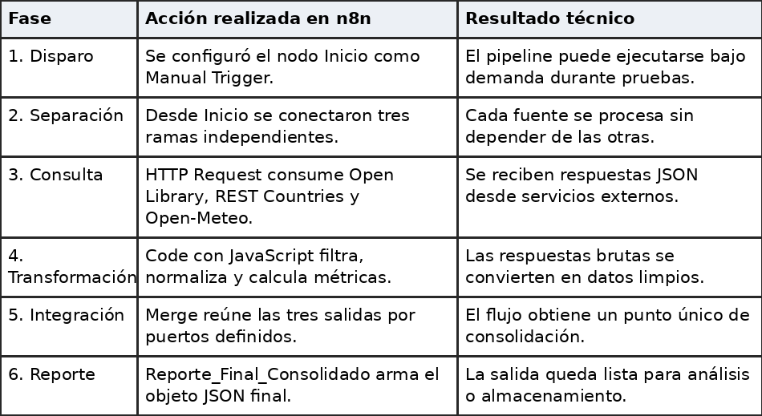
La rama climática requirió una lógica diferente porque Open-Meteo necesita coordenadas geográficas por cada ciudad. Por ello, se creó el nodo Dataset_Ciudades_Ecuador con una lista fija de Loja, Quito, Guayaquil, Cuenca y Manta, cada una con latitud y longitud. Luego, Transformar_Lista_Ciudades convirtió ese arreglo en elementos individuales. El nodo Iterador_Ciudades_Loop permitió recorrer cada elemento y enviar sus coordenadas al nodo Consultar Clima. Con esta estructura, una sola configuración HTTP pudo reutilizarse para varias ciudades.
Cuando finalizó el ciclo de consulta climática, el nodo Calcular_Estadisticas_Climaticas reunió las respuestas y calculó métricas regionales: promedio de temperatura, máxima, mínima, rango térmico absoluto, ciudad con alerta de calor, ciudad con alerta de frío y ciudad con mayor velocidad de viento. Esta etapa es importante porque convierte observaciones individuales en información analítica. Si el proceso se hiciera manualmente, el usuario tendría que consultar cada ciudad, copiar valores y calcular estadísticas; en el flujo automatizado, estas acciones quedan documentadas dentro del nodo de código.
Una vez procesadas las tres ramas, el nodo Unir_Ramas_Pipeline cumple la función de integración. Este nodo Merge recibe las salidas por puertos diferenciados y las entrega al nodo final. La correcta conexión de los puertos es relevante porque el reporte necesita reconocer qué datos corresponden a clima, cuáles a contexto de país y cuáles a recursos académicos. Finalmente, Reporte_Final_Consolidado construye un objeto JSON con versión, timestamp, estado, fuentes, bloques de resultados y arreglo de errores.
La ubicación de la figura del flujo dentro de la sección de herramientas y tecnologías responde a una decisión metodológica. En un artículo científico, el resumen debe presentar una síntesis del problema, método y resultado; por ello, no debe contener capturas técnicas extensas. La imagen del workflow se coloca después de explicar n8n y antes de detallar las ramas, porque allí cumple una función demostrativa: permite observar la arquitectura visual y luego comprenderla mediante la explicación paso a paso.
Con este procedimiento, el primer reto queda descrito como una implementación completa de RPA moderno: posee disparador, ramas independientes, consumo de APIs, transformación en JavaScript, tolerancia a errores, consolidación y salida estructurada. Esta descripción también permite diferenciar el trabajo realizado de una simple consulta a servicios externos, ya que el valor técnico se encuentra en la coordinación de todas las etapas dentro de un workflow reproducible.

VI. TENDENCIAS A FUTURO
La primera tendencia relevante es la evolución desde automatizaciones manuales hacia flujos programados. El pipeline presentado se activa manualmente, lo cual es adecuado para una práctica académica. Sin embargo, en un entorno productivo, el flujo podría ejecutarse mediante horarios definidos, webhooks o eventos externos. Esto permitiría mantener reportes actualizados sin depender de la activación directa del usuario.
Otra tendencia es la persistencia de resultados. Actualmente, el reporte se genera como JSON final; en una fase posterior podría almacenarse en una base de datos, en un bucket cloud o en un data warehouse. Esta mejora convertiría el pipeline en una fuente continua de información histórica. Además, permitiría analizar tendencias de clima, cambios en indicadores o evolución de recursos académicos recuperados.
La observabilidad también será un componente necesario. A medida que los workflows crecen, no basta con saber si se ejecutaron. Es necesario medir tiempos de respuesta, número de registros procesados, frecuencia de errores y estado de cada fuente. n8n puede complementarse con registros externos o paneles de monitoreo para mejorar el control operativo.
La integración de inteligencia artificial representa otra posibilidad de crecimiento. En la rama académica, un modelo de lenguaje podría clasificar los recursos recuperados por tema, resumir títulos o identificar publicaciones más relevantes. En la rama de países, podría generar descripciones comparativas. En la rama climática, podría redactar alertas automáticas con lenguaje natural a partir de las estadísticas regionales.
También se recomienda avanzar hacia subworkflows reutilizables. Por ejemplo, se puede construir un subworkflow de manejo de errores, otro de validación de respuestas y otro de generación de reportes. De esta forma, los nuevos pipelines no tendrían que repetir lógica desde cero. Esta práctica es importante cuando el número de fuentes aumenta.
La automatización moderna tiende a combinar bajo código, código personalizado y servicios inteligentes. El reto desarrollado muestra esta convergencia: la estructura visual de n8n simplifica el diseño, mientras que JavaScript aporta flexibilidad técnica. En el futuro, esta combinación puede extenderse con bases de datos, almacenamiento en la nube, alertas automáticas y análisis con IA.
Tabla VII. Propuestas de mejora para una versión productiva.
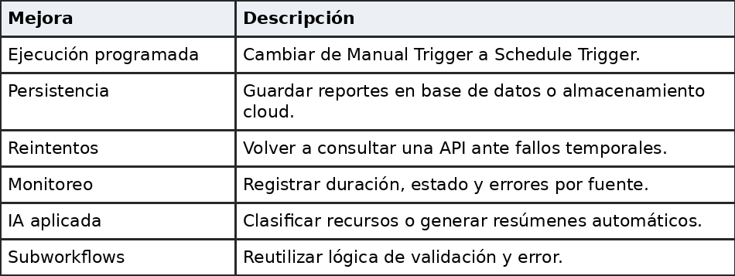

VII. CONCLUSIONES
El pipeline desarrollado demuestra que n8n permite implementar automatizaciones multi-fuente de forma modular y comprensible. La solución integra tres APIs con propósitos diferentes y consolida los resultados en un reporte final estructurado. Esto evidencia que RPA no se limita a automatizar acciones aisladas, sino que puede organizar procesos completos de extracción, transformación y salida de datos.
La arquitectura paralela fue una decisión adecuada porque permitió separar responsabilidades. Cada rama cumple una función específica: obtener recursos académicos, normalizar indicadores de país o calcular estadísticas climáticas. Esta separación mejora el mantenimiento del flujo y facilita explicar el funcionamiento durante una presentación técnica.
El uso de JavaScript dentro de nodos Code fue fundamental para adaptar las respuestas de cada API. Gracias a esta lógica personalizada se filtraron libros, se extrajeron propiedades anidadas, se calculó densidad poblacional y se generaron estadísticas de clima. Por tanto, el proyecto muestra que las herramientas low-code pueden complementarse con programación para resolver necesidades específicas.
El manejo de errores fortalece el diseño del pipeline. La configuración que permite continuar ante fallos parciales evita que una API caída detenga todo el proceso. Además, la estructura del reporte contempla un bloque de errores, lo cual mejora la trazabilidad y prepara el flujo para escenarios reales.
La práctica también confirma la importancia de documentar la automatización. Una captura del flujo muestra la arquitectura, pero no explica por sí sola las decisiones, transformaciones y validaciones realizadas. Por esta razón, el artículo desarrolla cada rama paso a paso y relaciona el funcionamiento técnico con conceptos de RPA.
Como trabajo futuro, se recomienda convertir el flujo en una automatización programada, almacenar resultados históricos, implementar reintentos automáticos, mejorar el monitoreo e incorporar análisis inteligente. Estas mejoras permitirían pasar de un reto académico a una solución más cercana a un entorno productivo.

VIII. REFERENCIAS
[1] W. M. P. van der Aalst, M. Bichler y A. Heinzl, "Robotic Process Automation", Business & Information Systems Engineering, vol. 60, no. 4, pp. 269-272, 2018.
[2] M. Lacity y L. Willcocks, "A new approach to automating services", MIT Sloan Management Review, vol. 58, no. 1, pp. 40-49, 2016.
[3] R. Syed et al., "Robotic Process Automation: Contemporary themes and challenges", Computers in Industry, vol. 115, 2020.
[4] M. Dumas, M. La Rosa, J. Mendling y H. A. Reijers, Fundamentals of Business Process Management. Springer, 2018.
[5] A. Asatiani y E. Penttinen, "Turning robotic process automation into commercial success", Journal of Information Technology Teaching Cases, 2016.
[6] n8n GmbH, "n8n Documentation: Workflow Automation", documentación técnica, 2024.
[7] Open-Meteo, "Weather Forecast API Documentation", documentación de API.
[8] REST Countries, "REST Countries API", documentación de API.
[9] Internet Archive, "Open Library Search API", documentación de API.
[10] J. Zapata, "Pipeline de datos multi-fuente con n8n y transformación en JavaScript", documentación técnica del reto, UTPL, 2026.
[11] J. Zapata, "Estado del arte: Automatización de Procesos Robóticos", documento académico, UTPL, 2026.
[12] J. Zapata, "Primer Reto", workflow exportado en formato JSON de n8n, 2026.

